

Proceso de desarrollo de software en equipo

<Nombre de la empresa>
<Nombre del proyecto>

Especificación de requerimientos

Estudiantes: <no. control> <nombre completo>
<no. control> <nombre completo>
<no. control> <nombre completo>

Nota: (Borrar este comentario después de completar la plantilla) El texto incluido en rectángulos azules y el exhibido en cursiva azul (Estilo=InfoBlue) se incluye con el fin de proporcionar una guía para el llenado de este documento y debe ser eliminado antes de publicar el documento.
Control De Versiones

Nombre del Archivo | Versión | Fecha | Autor | Comentarios
[Nombre del Doc] | [n.n] | [dd/mm/aaaa] | [Iniciales Autor] | [cambios y modificaciones]

Índice del Documento
Índice del Documento 3
1 Introducción 4
1.1 Propósito 4
1.2 Referencias 4
2 Descripción Global 5
2.1 Clases de Usuario y Características 5
2.2 Documentación de Usuario 5
3 Requerimiento de negocio [Identificador] [Nombre del requerimiento de negocio] 6
3.1 Requerimiento de usuario [Identificador]: [Nombre del requerimiento de usuario] 6
3.1.1 Requisitos funcionales [Identificador]: [Nombre del requerimiento funcional] 6
3.1.2 Requisitos funcionales [Identificador]: [Nombre del requerimiento funcional] 7
3.2 Requerimiento de usuario [Identificador]: [Nombre del requerimiento de usuario] 9
3.2.1 Requisitos funcionales [Identificador]: [Nombre del requerimiento funcional] 9
4 Requerimientos No-Funcionales 11
4.1 Requerimientos de Rendimiento 11
4.2 Requerimientos con Tolerancia a Fallos 11
4.3 Requerimientos de Seguridad 11
4.4 Requerimientos de Portabilidad 11
4.5 Requerimientos de Interoperabilidad 11
4.6 Atributos de Calidad de Software 11
Apéndice A: Glosario 12
Apéndice B: Modelos de Análisis 12
Apéndice C: Lista de Problemas 12

Introducción
[La introducción representa una visión general para ayudar al lector a comprender cómo esta organizado el SRS y cómo usarlo.]

Propósito
[Identificar el producto o la aplicación cuyos requerimientos son especificados en este documento, incluyendo la versión. Si el SRS está relacionado únicamente con una parte del sistema entero, identificar esa parte o subsistema.]

Referencias
[
- Proporcionar una lista de los documentos u otros recursos a los que el SRS hace referencia (contratos, estándares, especificaciones de requerimientos de sistema, documentos de caso de uso, especificaciones de interfaz, direcciones Web, etc.), incluyendo hipervínculos si es posible
- Identificar cada archivo por autor, título, número de versión (si es aplicable), y ubicación.
Esta información puede proporcionarse por la referencia a un apéndice o a otro archivo.]

Descripción Global
[Esta sección presenta una visión general de alto nivel del producto y el ambiente en el que será usado, los usuarios esperados del producto, las restricciones, suposiciones, y dependencias conocidas. No declara los requerimientos específicos, ya que se definen en detalle en la Sección 3 del SRS.]

Clases de Usuario y Características
[Identificar las clases de usuario para el producto y describir las características pertinentes.]

Documentación de Usuario
[Proporcionar una lista de la documentación de usuario que serán repartidos al mismo tiempo que el software ejecutable. Podría incluir manuales de usuario, ayuda en línea, y tutoriales.]

Requerimiento de negocio [Identificador] [Nombre del requerimiento de negocio]
[Describir todos los requerimientos de negocio que abarcarán el proyecto.]

Requerimiento de usuario RU-03: Registro de proyecto

Requisitos funcionales RF-06 Registro de proyecto
No. de Requerimiento: | 6
Responsable: | Antonio Castillo Castañeda
Descripción: | Registrar un proyecto y guardarlo en la base de datos
Material de Soporte: | Ninguno
Framework | Proceso
Flujos de Entrada | Formato de registro de proyectos
Flujos de Salida | Proyecto registrado
Flujo de Actividad | 1.-El usuario accede al formulario registro de proyecto.  2.-el usuario llena el formulario.  3.- el usuario presiona el botón registrar para guardar los datos.  4.- si los datos son correctos y no faltan datos, el sistema guarda la información en la base de datos, en caso contrario el sistema enviara un mensaje advirtiendo que ay datos incorrectos u espacios vacíos.
Framework | Interfaz
Tipo de Interfaz: | Aplicación web.
Características: | Formato no definido
Bosquejo de interfaz: | 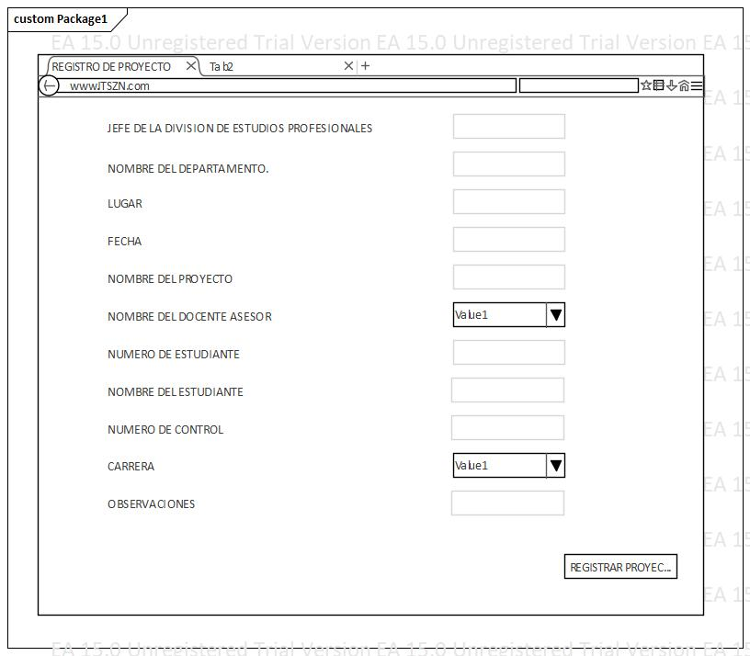
Framework | Datos
Entidades y Datos | - Entidad: jefe de departamento  - Id_usuario (INTEGER)  - Nombre_usuario (VARCHAR (30)
Tipos de Relaciones | [Se especifican todas las relaciones existentes entre las entidades]
Framework | Geográfico
Nodos: | Servidor, Cliente
Tipo de Conexión: | HTTPS

Requisitos funcionales [Identificador]: [Nombre del requerimiento funcional]
No. de Requerimiento: | [Identificador del Requerimiento]
Responsable: | [Nombre del Autor, es decir, la persona que documentó dicho Requerimiento]
Descripción: | [Descripción detallada del Requerimiento funcional]
Material de Soporte: | [Nombre del archivo como entrevista, video, etc., haciendo un hipervínculo a dicho archivo]
Framework | Proceso
Flujos de Entrada | [Se especifican todas las entradas a que harán reaccionar a la actividad o proceso]
Flujos de Salida | [Se especifican todas las entradas a que arroja la actividad o proceso]
Flujo de Actividad | [Se especifican a detalle esta actividad o proceso]
Framework | Interfaz
Tipo de Interfaz: | [Se define qué tipo de interfaz tendrá el sistema (aplicación web, web service, aplicación de escritorio, etc.]
Características: | [Colores Predominantes:, Identidad del Sistema, Tipografía]
Bosquejo de interfaz: | [Pegar aquí los bosquejos de las pantallas de interfaz]
Framework | Datos
Entidades y Datos | [Se especifican todas las entidades que abarca este requerimiento, así como sus características de cada entidad. Ejemplo  - Entidad: Empleado  - Cve_Empleado (INTEGER)  - Nombre_Empleado (VARCHAR (30) ]
Tipos de Relaciones | [Se especifican todas las relaciones existentes entre las entidades]
Framework | Geográfico
Nodos: | [Se especifican todos los nodos que afecta este requerimientos]
Tipo de Conexión: | [Se especifican el tipo de conexión que se utilizará para comunicar a los nodos]

Requerimiento de usuario [Identificador]: [Nombre del requerimiento de usuario]
[Escribir el nombre de la característica en sólo unas pocas palabras, como “3.1 Realizar ventas”. Estos requerimientos son tomados de los casos de uso]

Requisitos funcionales [Identificador]: [Nombre del requerimiento funcional]
No. de Requerimiento: | [Identificador del Requerimiento]
Responsable: | [Nombre del Autor, es decir, la persona que documentó dicho Requerimiento]
Descripción: | [Descripción detallada del Requerimiento funcional]
Material de Soporte: | [Nombre del archivo como entrevista, video, etc., haciendo un hipervínculo a dicho archivo]
Framework | Proceso
Flujos de Entrada | [Se especifican todas las entradas a que harán reaccionar a la actividad o proceso]
Flujos de Salida | [Se especifican todas las entradas a que arroja la actividad o proceso]
Flujo de Actividad | [Se especifican a detalle esta actividad o proceso]
Framework | Interfaz
Tipo de Interfaz: | [Se define qué tipo de interfaz tendrá el sistema (aplicación web, web service, aplicación de escritorio, etc.]
Características: | [Colores Predominantes:, Identidad del Sistema, Tipografía]
Bosquejo de interfaz: | [Pegar aquí los bosquejos de las pantallas de interfaz]
Framework | Datos
Entidades y Datos | [Se especifican todas las entidades que abarca este requerimiento, así como sus características de cada entidad. Ejemplo  - Entidad: Empleado  - Cve_Empleado (INTEGER)  - Nombre_Empleado (VARCHAR (30) ]
Tipos de Relaciones | [Se especifican todas las relaciones existentes entre las entidades]
Framework | Geográfico
Nodos: | [Se especifican todos los nodos que afecta este requerimientos]
Tipo de Conexión: | [Se especifican el tipo de conexión que se utilizará para comunicar a los nodos]

Requerimientos No-Funcionales
[Especificar los requerimientos no-funcionales aparte de los requerimientos de interface externos, de la sección 4, y las restricciones, de la sección 2.5.]

Requerimientos de Rendimiento
[Describir los requerimientos de rendimiento específicos para las varias operaciones de sistema. Explicar su razón fundamental para guiar a los desarrolladores a tomar las elecciones de diseño apropiadas.]

Requerimientos con Tolerancia a Fallos
[Describir los requerimientos que están involucrados con posible pérdida, o daño. Definir cualquier garantía o acción que debe ser tomada, tanto como acciones potencialmente peligrosas que deben ser prevenidas.]

Requerimientos de Seguridad
[Describir cualquier requerimiento respecto a la seguridad, integridad, o asuntos de privacidad que afectan el acceso al producto, el uso del producto, y protección de los datos que el producto usa o crea.]

Requerimientos de Portabilidad
[Describir los requerimientos de portabilidad específicos para el sistema. Explicar su razón fundamental para guiar a los desarrolladores a tomar las elecciones de diseño apropiadas.]

Requerimientos de Interoperabilidad
[Describir los requerimientos de interacción con otros sistemas. Explicar su razón fundamental para guiar a los desarrolladores a tomar las elecciones de diseño apropiadas.]

Atributos de Calidad de Software
[Describir cualquier característica de calidad de producto adicional que será importante para los clientes o desarrolladores. Estas características deben ser específicas, cuantitativas, y comprobables.]

Apéndice A: Glosario
[Definir cualquier término especializado que un lector tiene que saber para interpretar el SRS apropiadamente, incluyendo siglas y abreviaturas. Deletrear cada sigla y proveer su definición.]

Apéndice B: Modelos de Análisis
[Incluir o señalar modelos de análisis pertinentes como diagramas de flujo de datos, diagramas de clase, diagramas de transición de estado, o diagramas de entidad - relación.]

Apéndice C: Lista de Problemas
[Listar en forma dinámica los requerimientos que quedan para ser resueltos.]

